

JURNAL TEKNIK SIPIL LATERAL
PRODI TEKNIK SIPIL UNIVERSITAS TRIDINANTI

ANALISIS PERENCANAAN STRUKTUR BAWAH GEDUNG ORGANISASI MAHASISWA UNIVERSITAS TRIDINANTI

Maharani^{1)*}, Ani Firda²⁾, Indra Syahrul Fuad³⁾

¹⁾ Mahasiswa Program Studi Teknik Sipil Fakultas Teknik Tridinanti, Jl. Kapten Marzuki No.2446 Kamboja Palembang
^{2,3)} Program Studi Teknik Sipil Fakultas Teknik Tridinanti, Jl. Kapten Marzuki No.2446 Kamboja
Palembang

email: maharanimaharani1716@gmail.com

Artikel Info | ABSTRAK
Diterima :  Disetujui :  Diterbitkan : | Universitas Tridinanti memiliki 21 unit kegiatan mahasiswa yang aktif dan memerlukan tempat khusus seperti gedung organisasi yang mampu mendukung kegiatan mahasiswa. Pada perencanaan ini direncanakan struktur bawah dengan menggunakan fondasi bored pile karena keunggulannya dalam memberikan stabilitas dan daya dukung, mampu menahan beban struktur yang lebih besar, bored pile memiliki dampak yang minimal terhadap lingkungan sekitar, mengurangi getaran dan kebisingan yang biasanya terjadi pada metode fondasi lainnya. penelitian ini bertujuan untuk mengetahui daya dukung tiang tunggal, tiang kelompok, jumlah bore pile dalam 1 titik kolom, diameter tulangan , jumlah tulangan serta menegetahui diameter dan kedalaman fondasi. Metode yang digunakan dalam penelitian ini adalah metode Meyerhoff. Hasil penelitian yang dilakukan dengan pengujian sondir dan mendapatkan hasil daya dukung tiang tunggal pada bore hole-1 sebesar 585,005 ton pada bore hole-2 565,240 ton. daya dukung kelompok tiang bore hole-1 sebesar 1267,12 ton pada bore hole-2 sebesar 861,43 ton. jumlah tiang pada bore hole-1 3 tiang dan pada bore hole-2 yaitu 2 tiang. tulangan pada bore hole-1 yaitu tulangan 26D25 dan pada bore hole-2 yaitu 13D25. Didapatkan diameter rencana sebesar 70 cm dengan kedalaman 13 meter.
Kata Kunci : Fondasi Bored Pile, Metode Mayerhoff, Sondir, Daya Dukung. | ABSTRACT
 | Tridinanti University has 21 active student activity units and requires a special place such as an organization building that can support student activities. In this planning, the lower structure is planned using a bored pile foundation because of its advantages in providing stability and bearing capacity, being able to withstand greater structural loads, bored piles have a minimal impact on the surrounding environment, reducing vibrations and noise that usually occur in other foundation methods. This research aims to determine the bearing capacity of single piles, group piles, the number of bore piles in 1 column point, the diameter of the reinforcement, the amount of reinforcement and knowing the diameter and depth of the foundation. The method used in this research is the Meyerhoff method. The results of research conducted with sondir testing and get the results of the bearing capacity of a single pile in bore hole-1 of 585.005 tons in bore hole-2 of 565.240 tons. the bearing capacity of the bore hole-1 pile group is 1267.12 tons in bore hole-2 of 861.43 tons. the number of poles in bore hole-1 is 3 poles and in bore hole-2 is 2 poles. reinforcement in bore hole-1 is 26D25 reinforcement and in bore hole-2 is 13D25. Obtained a plan diameter of 70 cm with a depth of 13 meters.
Keywords : Bored Pile Foundation, Mayerhoff Method, Sondir, Bearing Capacity.

PENDAHULUAN

Universitas merupakan intuisi pendidikan tinggi yang memberikan kesempatan kepada mahasiswa untuk mengembangkan pengetahuan dan keterampilan dibidang spesifik dan universitas juga memiliki tanggung jawab dalam menghasilkan penelitian yang bermanfaat bagi masyarakat.
Organisasi mahasiswa berperan sebagai wadah bagi mahasiswa untuk mengembangkan berbagai kompetensi seperti kepemimpinan, manajemen, komunikasi dan dapat mengasah kemampuan softskill yang berguna untuk persiapan karir di masa depan. Salah satu upaya untuk mendukung pengembangan bakat dan minat mahasiswa yaitu dengan membangun gedung beserta fasilitas yang memadai dalam menunjang berbagai kegiatan mahasiswa.
Untuk memenuhi kebutuhan kegiatan-kegiatan keaktifan mahasiswa pada perguruan tinggi maka diperlukannya tempat khusus seperti gedung organisasi dan gedung serbaguna yang akan berfungsi sebagai tempat atau wadah mahasiswa berorganisasi. Pada Universitas Tridinanti memiliki 21 unit kegiatan mahasiswa yang aktif.
Gedung yang terdiri dari 5 lantai dengan luas bangunan 20 x 10 m ini merupakan pusat beberapa kegiatan organisasi. Di dalam peraturan PP Nomor 16 Tahun 2021 Pasal 42 menyebutkan Bangunan Gedung harus memiliki kenyamanan ruang gerak yang bertujuan untuk mendukung pelaksanaan kegiatan di dalam bangunan gedung secara nyaman sesuai fungsi bangunan gedung.
Berdasarkan penelitian (Dini Yuniarti, 2023) didapatkan data perhitungan pada Struktur Atas menggunakan bantuan program ETABS dengan perencanaan gedung oganisasi mahasiswa yang di desain setinggi 5 lantai, berdasarkan hal tersebut maka penulis mencoba menggunakan Struktur Bawah yaitu fondasi sebagai bahan penelitian selanjutnya yang telah disarankan oleh penelitian sebelumnya. Pada perencanaan ini direncanakan menggunakan fondasi bored pile karena keunggulannya dalam memberikan stabilitas dan daya dukung yang tinggi, terutama pada tanah lemah atau berlapis. Selain itu, bored pile memiliki dampak yang minimal terhadap lingkungan sekitar, mengurangi getaran dan kebisingan yang biasanya terjadi pada metode fondasi lainnya.
perencanaan ini juga dilakukan perhitungan struktur bawah gedung organisasi mahasiswa tridinanti untuk mendapatkan hasil perhitungan daya dukung fondasi bored pile dan juga didapatkan perencanaan diameter dan kedalaman serta penulangan fondasi bored pile yang aman untuk Gedung Organisasi Mahasiswa ini dan dalam mencari kapasitas daya dukung sebelumnya dilakukan uji sondir untuk mengetahui klasifikasi lapisan tanah dan dapat memperkirakan kekuatan dan juga karakteristik tanah.

TINJAUAN PUSTAKA

- Struktur Bawah

Berdasarkan (BSN, 2019) Struktur bawah merupakan struktur yang menopang beban diatasnya yang terletak dibawah muka tanah yang dapat terdiri dari struktur basemen atau struktur fondasi. Perancangan struktur bawah sangat bergantung pada kondisi tanah eksisting. Perancangan struktur bawah juga mempertimbangkan beberapa aspek seperti kapasitas daya dukung tiang fondasi, kapasitas daya dukung tiang grup, perhitungan pile cap dan lain sebagainya. (Ir. Totok Andi Prasetyo, S.T, M.T. dkk, 2024).
- Pengertian Fondasi
Fondasi adalah bagian dari suatu sistem rekayasa yang meneruskan beban yang ditopang oleh pondasi dan beratnya sendiri kepada kedalaman tanah dan batuan yang terletak dibawahnya (Bowles, 1997). Istilah fondasi digunakan dalam teknik sipil untuk mendefinisikan suatu konstruksi bangunan yang berfungsi sebagai penopang bangunan dan meneruskan beban bangunan diatasnya (upper structure) ke lapisan tanah yang cukup kuat daya dukungnya. Suatu perencanaan fondasi dikatakan benar apabila beban yang diteruskan oleh fondasi ke tanah tidak melampaui kekuatan tanah yang bersangkutan. Apabila kekuatan tanah dilampaui, maka penurunan yang berlebihan atau keruntuhan dari tanah akan terjadi.

- Fondasi Bored Pile
Menurut (Afifa, 2021) fondasi bored pile atau sering disebut dengan fondasi tiang bor adalah salah satu jenis fondasi dalam yang berbentuk tabung dan pemasangannya dilakukan dengan cara mengebor tanah terlebih dahulu sampai kedalaman yang ditentukan, kemudian dimasukan besi tulangan baru dilanjutkan pengecoran beton. Fondasi bored pile efektif digunakan pada bangunan dengan lapisan lantai yang jumlahnya cukup banyak dan terletak pada area padat bangunan (sudah banyak bangunan-bangunan besar disekitarnya).
- Daya Dukung Fondasi Bore Pile Dari Hasil Sondir
Tes sondir tanah dilaksanakan untuk mengetahui perlawanan penetrasi konus (qc) dan hambatan lekat tanah (friction). Perlawanan penetrasi konus adalah perlawanan tanah terhadap ujung konus yang dinyatakan dalam gaya per satuan luas. Hambatan lekat adalah perlawanan geser tanah terhadap selubung bikonus dalam gaya persatuan luas.

METODELOGI PENELITIAN

Penelitian ini dilakukan di kantin ekonomi dibelakang Gedung Organisasi Mahasiswa Universitas Tridinanti yang berada di Jl. Kamboja No. 2446 KM 3 Kota Palembang yang berkoordinat (Lintang -2.960299 dan Bujur 104.750470).
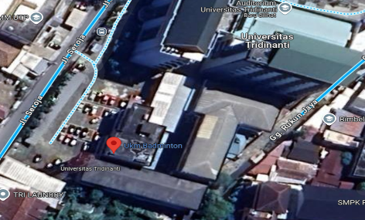
Gambar 1. Lokasi Penelitian
- Joint Reaction
Joint Reaction merupakan hasil dari perletakan jepit dibawah kolom yang menghasilkan F3(gaya aksial tekan), M1(momen arah x) dan juga M2(momen arah y).

- Bagan Alir Penelitian
Berdasarkan diagram alir dibawah ini, penelitian ini berdasarkan beberapa tahapan yaitu
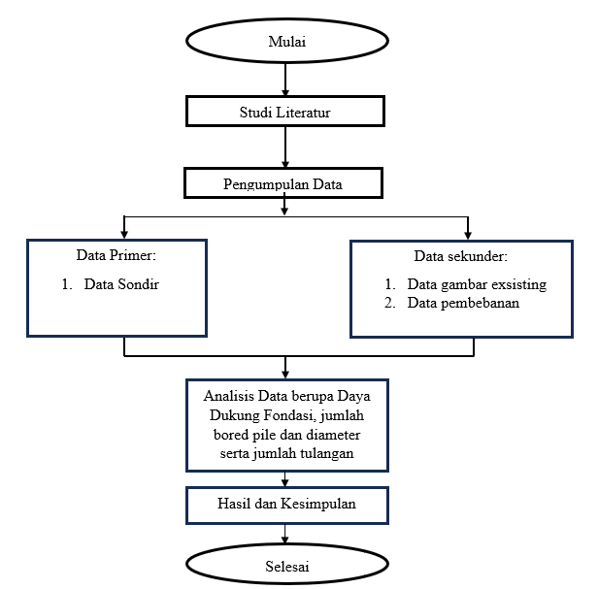

Gambar 2. Bagan Alir Penelitian
- Studi Literatur
Studi literatur merupakan cara untuk menyelesaikan persoalan dengan menelusuri sumber-sumber, pengumpulan data berupa rujukan penelitian terdahulu. Studi literatur ini mencakup hal-hal yang berkaitan dengan struktur bawah bangunan.
- Pengumpulan Data
Pengumpulan data dan informasi mengenai Gedung Organisasi Mahasiswa Universitas Tridinanti berupa data primer dan data sekunder.
(a). Data Primer
Data primer adalah data yang diperoleh langsung dari lapangan untuk dijadikan data dasar maupun dapat pula dijadikan pengontrol data yang sudah tersedia pada data sekunder. Data-data yang berhubungan dengan data primer meliputi diameter dan kedalaman rencana serta data sondir di lapangan (direncanakan 2 titik dalam mencari data sondir).
(b). Data Sekunder
Data sekunder adalah data yang diperoleh penulis berupa informasi tertulis atau bentuk dokumen lainnya yang berhubungan dengan rencana proyek seperti data gambar exsisting dan data pembebanan yang didapat dari penelitian sebelumnya.
- Analisis Data
Analisis data meliputi perhitungan daya dukung tiang Tunggal fondasi bored pile, tiang kelompok, perencanaan kedalaman dan diameter fondasi, jumlah bore piled dalam 1 titik serta diameter jumlah tulangan. Dalam mencari daya dukung fondasi diperlukan data sondir yang kemudian dianalisis menggunakan rumus Meyerhoff.
- Hasil dan Kesimpulan
Pada tahapan ini memperoleh hasil berupa diameter serta kedalaman fondasi, daya dukung fondasi bored pile, jumlah tiang dalam satu titik, diameter tulangan serta jumlah tulangan, gambar dena perletakan fondasi, serta detail tulangan pada Gedung Organisasi Mahasiswa Universitas Tridinanti sehingga dapat diberikan rekomendasi atau alternatif terbaik untuk Gedung tersebut.
HASIL DAN PEMBAHASAN

  - Perhitungan Daya Dukung Tiang Tunggal Fondasi Bored Pile

Kedalaman (m) | Perlawanan Penetrasi Konus (qc)  (Kg/cm²) | Jumlah Hambatan Pelekat (JHL)  (Kg/cm²)
1,10 | 5,5 | 35
2,10 | 6 | 54
3,10 | 6 | 77
4,10 | 11 | 122
5,10 | 17 | 232
6,10 | 32,5 | 490
7,10 | 30 | 860
8,10 | 25 | 1205
9,10 | 110 | 1525
10,10 | 120 | 1610
11,10 | 128 | 2017
12,10 | 140 | 2477
13,00 | 150 | 2922
Tabel 4.1 Data Sondir rata-rata S-1

Kedalaman (m) | Perlawanan Penetrasi Konus (qc)  (Kg/cm²) | Jumlah Hambatan Pelekat (JHL)  (Kg/cm²)
1,10 | 6 | 44
2,10 | 9 | 63
3,10 | 10 | 77
4,10 | 12 | 108
5,10 | 18 | 147
6,10 | 34 | 377
7,10 | 32 | 759
8,10 | 39 | 1066
9,10 | 100 | 1333
10,10 | 120 | 1508
11,10 | 125 | 1758
12,10 | 135 | 2198
13,00 | 150 | 2708
Tabel 4.2 Data Sondir rata-rata S-2
Kedalaman 13m D60 Titik S-1
Luas penampang Bored Pile (AP)
= $\frac{1}{4}x π x {(D)}^{2}$
= $\frac{1}{4}x 3,14 x {(60)}^{2}$
= 2826 Kg/cm²
Keliling Tiang (K11)
= $π$ x D
= 3,14 x 60
= 188,4 cm
Nilai JHL diambil dari data sondir jumlah hambatan lekat di kedalaman 13 meter.
JHL = 2922 Kg/cm²
Daya dukung Ultimit Tiang (Qult)
(q_{c} x Ap) + (JHL x K₁₁)
=(60,08$\frac{kg}{{cm}^{2}}$ x 2826 cm²) + (2922$\frac{kg}{{cm}^{2}}$x 188,4 cm²)
= 169786,08 kg + 550504,8 kg
= 720290,88 kg = 720,290 Ton

Faktor aman:
Q_{α} = $\frac{169786,08 }{3}$ + $\frac{550504,8 }{5}$
= 56595,36 kg + 110100,96 kg
= 166696,32 kg = 166,696 Ton = 1660 Kn
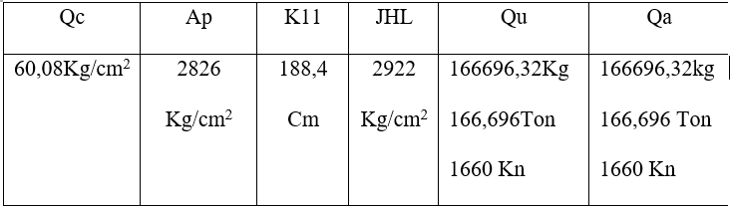

DAFTAR PUSTAKA

Tabel 4.3 Hasil Perhitungan Daya Dukung
Kedalaman 13m D60 Titik S-2
Luas penampang Bored Pile (AP)
= $\frac{1}{4}x π x {(D)}^{2}$
= $\frac{1}{4}x 3,14 x {(60)}^{2}$
= 2896 Kg/cm²
Keliling Tiang (K11)
= $π$ x D
= 3,14 x 60
= 188,4 cm
Nilai JHL diambil dari data sondir jumlah hambatan lekat di kedalaman 13 meter.
JHL = 2708 Kg/cm².
Daya dukung Ultimit Tiang (Qult)
= (q_{c} x Ap) + (JHL x K₁₁)
=(60,77$\frac{kg}{{cm}^{2}}$ x 2896 cm²) + (2708$\frac{kg}{{cm}^{2}}$x 188,4 cm²)
= 175989,92 kg + 510187,2 kg
= 686177,12 kg = 686,177 Ton
Faktor aman:
Q_{α} = $\frac{175989,92 }{3}$ + $\frac{510187,2 }{5}$
= 58663,31 kg + 102097,44 kg
= 160760,75 kg = 160,760 Ton = 1601 Kn
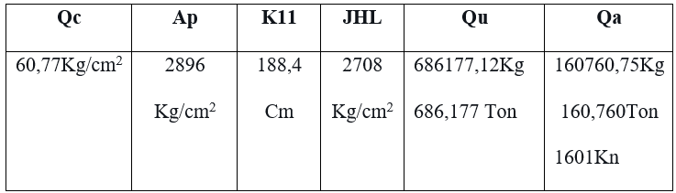

Tabel 4.4 Hasil Perhitungan Daya Dukung
Kedalaman 13m D80 Titik S-2
Luas penampang Bored Pile (AP)
= $\frac{1}{4}x π x {(D)}^{2}$
= $\frac{1}{4}x 3,14 x {(80)}^{2}$
= 5024 Kg/cm²
Keliling Tiang (K11)
= $π$ x D
= 3,14 x 80
= 251,2 cm
Nilai JHL diambil dari data sondir jumlah hambatan lekat di kedalaman 13 meter.
JHL = 2922 Kg/cm².
Daya Dukung Ultimit Tiang (Qult)
(q_{c} x Ap) + (JHL x K₁₁)
=(60,08$\frac{kg}{{cm}^{2}}$ x 5024 cm²) + (2922$\frac{kg}{{cm}^{2}}$x 251,2 cm²)
= 301841,92 kg + 734006,4 kg
= 1035845,3 kg = 10358,453 Ton
Faktor aman:
Q_{α} = $\frac{301841,92 }{3}$ + $\frac{734006,4 }{5}$
= 100613 kg + 146801 kg
= 247414 kg = 247,414 Ton = 2465 Kn

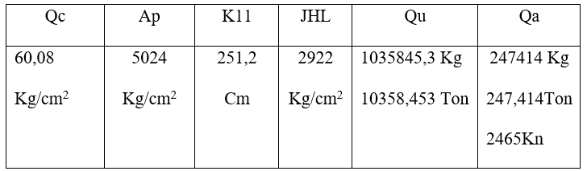

Tabel 4.5 Hasil Perhitungan Daya Dukung
Kedalaman 13m D80 Titik S-1
Luas penampang Bored Pile (AP)
= $\frac{1}{4}x π x {(D)}^{2}$
= $\frac{1}{4}x 3,14 x {(80)}^{2}$
= 5024 Kg/cm²
Keliling Tiang(K11)
= $π$ x D

= 3,14 x 80

= 251,2 cm
Nilai JHL diambil dari data sondir jumlah hambatan lekat di kedalaman 13 meter.
JHL = 2708 Kg/cm².
Daya Dukung Ultimit Tiang(Qult)
(q_{c} x Ap) + (JHL x K₁₁)
=(60,77$\frac{kg}{{cm}^{2}}$ x 5024 cm²) + (2708$\frac{kg}{{cm}^{2}}$x 251,2 cm²)
= 305308 kg + 680249 kg
= 985557 kg = 985,557 Ton
Faktor aman:
Q_{α} = $\frac{305308 }{3}$ + $\frac{680249 }{5}$
= 101769 kg + 136049,8 kg
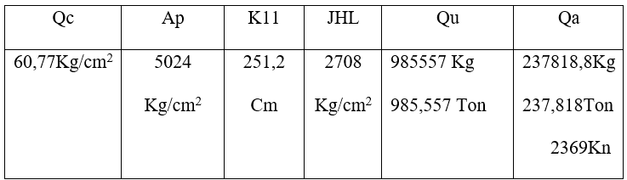
= 237818,8 kg = 237,818 Ton = 2369 Kn

Tabel 4.6 Hasil Perhitungan Daya Dukung
Kedalaman 10,10m D70 Titik S-1
Luas penampang Bored Pile (AP)
= $\frac{1}{4}x π x {(D)}^{2}$
= $\frac{1}{4}x 3,14 x {(70)}^{2}$
= 3847 Kg/cm²
Keliling Tiang(K11)
= $π$ x D
= 3,14 x 70
= 219,8 cm
Nilai JHL diambil dari data sondir jumlah hambatan lekat di kedalaman 10,10 meter.
JHL = 1610 Kg/cm².
Daya Dukung Ultimit Tiang(Qult)
(q_{c} x Ap) + (JHL x K₁₁)
=(60,08$\frac{kg}{{cm}^{2}}$ x 3847 cm²) + (1610$\frac{kg}{{cm}^{2}}$x 219,8 cm²)
= 231127,76 kg + 353878 kg
= 585005,76 kg = 585,005 Ton
Faktor aman:
Q_{α} = $\frac{231127,76 }{3}$ + $\frac{353878 }{5}$
= 77042,59 kg + 70775,6 kg
= 147818,19 kg = 147,818 Ton = 1473 Kn
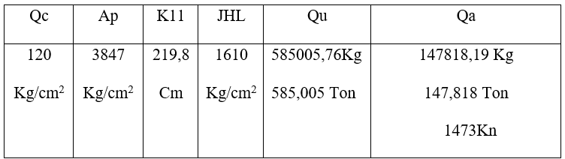

Tabel 4.7 Hasil Perhitungan Daya Dukung
Kedalaman 10,10m D70 Titik S-2
Luas penampang Bored Pile (AP)
= $\frac{1}{4}x π x {(D)}^{2}$
= $\frac{1}{4}x 3,14 x {(70)}^{2}$
= 3847 Kg/cm²
Keliling Tiang (K11)
= $π$ x D
= 3,14 x 70
= 219,8 cm
Nilai JHL diambil dari data sondir jumlah hambatan lekat di kedalaman 13 meter.
JHL = 1508 Kg/cm².
Daya Dukung Ultimit Tiang(Qult)
(q_{c} x Ap) + (JHL x K₁₁)
=(60,77$\frac{kg}{{cm}^{2}}$ x 3847 cm²) + (1508$\frac{kg}{{cm}^{2}}$x 219,8 cm²)
= 233782,19 kg + 331458,4 kg
= 565240,59 kg = 565,240 Ton
Faktor aman:
Q_{α} = $\frac{233782,19 }{3}$ + $\frac{331458,4 }{5}$
= 77927,39 kg + 66291,68 kg
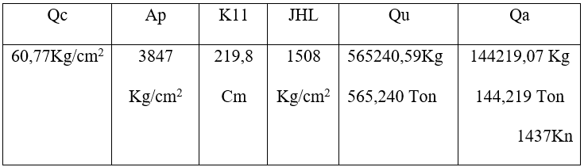
= 144219,07 kg = 144,219 Ton = 1437 Kn

Tabel 4.7 Hasil Perhitungan Daya Dukung
Perhitungan Jumlah Tiang yang Dibutuhkan
      - Kedalaman 13m D60
Untuk Bore Hole-1
n_{p} = $\frac{Pu}{Q_{a}}$
= $\frac{3670,65 }{1660 }$
= 2,2 = 3 buah tiang yang dibutuhkan pada titik S-1
Untuk Bore Hole-2
n_{p} = $\frac{Pu}{Q_{a}}$
= $\frac{1817,56 }{1601}$
= 1,3 = 2 buah tiang yang dibutuhkan pada titik S-2
      - Kedalaman 13m D80
Untuk Bore Hole-1
n_{p} = $\frac{Pu}{Q_{a}}$
= $\frac{3670,65 }{2465 }$
= 1,5 = 2 buah tiang yang dibutuhkan pada titik S-1
Untuk Bore Hole-2
n_{p} = $\frac{Pu}{Q_{a}}$
= $\frac{1817,56 }{2369 }$
= 0,9 = 1 buah tiang yang dibutuhkan pada titik S-2

      - Kedalaman 10,10m D70
Untuk Bore Hole-1
n_{p} = $\frac{Pu}{Q_{a}}$
= $\frac{3670,65 }{1473 }$
= 2,4 = 3 buah tiang yang dibutuhkan pada titik S-1
Untuk Bore Hole-2
n_{p} = $\frac{Pu}{Q_{a}}$
= $\frac{1817,56}{1437 }$
= 1,3 = 2 buah tiang yang dibutuhkan pada titik S-2

Perhitungan Daya Dukung Kelompok Tiang
Kedalaman 13m D60
Titik S-1
E_{g} = 1 – θ $\frac{\left(2-1\right)3+\left(3-1\right)2}{90x3x2}$
θ = tan⁻¹$\frac{D}{s}$
= tan⁻¹$\frac{60}{200}$
= 18,55º
E_{g} = 1 – 18,55º$\frac{\left(2-1\right)3+\left(3-1\right)2}{90x3x2}$
= 1 – 18,55º $\frac{7}{540}$
= 0,759
Daya dukung kelompok tiang harus > gaya aksial yang terjadi.
Q_{pg} = E_{g} x n_{p} x Q_{u}
= 0,759 x 3 x 720,290
= 1640,10 Ton > P_{u} = 367,07 Ton (AMAN)
Titik S-2
E_{g} = 1 – θ $\frac{\left(1-1\right)2+\left(2-1\right)2}{90x2x1}$
θ = tan⁻¹$\frac{D}{s}$
= tan⁻¹$\frac{60}{200}$
= 18,55º
E_{g} = 1 – 18,55º$\frac{\left(1-1\right)2+\left(2-1\right)2}{90x2x1}$
= 1 – 18,55º $\frac{2}{180}$
= 0,793
Daya dukung kelompok tiang harus > gaya aksial yang terjadi.
Q_{pg} = E_{g} x n_{p} x Q_{u}
= 0,793 x 2 x 686,177
= 1088,27 Ton > P_{u} = 181,75 Ton (AMAN)

Kedalaman 13m D80
Titik S-1
E_{g} = 1 – θ $\frac{\left(1-1\right)2+\left(2-1\right)2}{90x2x1}$
θ = tan⁻¹$\frac{D}{s}$
= tan⁻¹$\frac{80}{200}$
= 24,22º
E_{g} = 1 – 24,22º$\frac{\left(1-1\right)2+\left(2-1\right)2}{90x2x1}$
= 1 – 24,22º $\frac{2}{180}$
= 0,730
Daya dukung kelompok tiang harus > gaya aksial yang terjadi.
Q_{pg} = E_{g} x n_{p} x Q_{u}
= 0,730 x 2 x 10358,453
= 15123,34 Ton > P_{u} = 367,07 Ton (AMAN)
Titik S-2
E_{g} = 1 – θ $\frac{\left(1-1\right)1+\left(1-1\right)1}{90x1x1}$
θ = tan⁻¹$\frac{D}{s}$
= tan⁻¹$\frac{80}{200}$
= 24,22º
E_{g} = 1 – 24,22º$\frac{\left(1-1\right)1+\left(1-1\right)1}{90x1x1}$
= 1 – 24,22º $\frac{0}{90}$
= 1
Daya dukung kelompok tiang harus > gaya aksial yang terjadi.
Q_{pg} = E_{g} x n_{p} x Q_{u}
= 1 x 1 x 985,557
= 985,557 Ton > P_{u} = 181,75 Ton (AMAN)

Kedalaman 10,10m D70
Titik S-1
E_{g} = 1 – θ $\frac{\left(2-1\right)3+\left(3-1\right)2}{90x3x2}$
θ = tan⁻¹$\frac{D}{s}$
= tan⁻¹$\frac{70}{200}$
= 21,43º
E_{g} = 1 – 21,43º$\frac{\left(2-1\right)3+\left(3-1\right)2}{90x3x2}$
= 1 – 21,43º $\frac{7}{540}$
= 0,722
Daya dukung kelompok tiang harus > gaya aksial yang terjadi.
Q_{pg} = E_{g} x n_{p} x Q_{u}
= 0,722 x 3 x 585,005
= 1267,12 Ton > P_{u} = 367,07 Ton (AMAN)
Titik S-2
E_{g} = 1 – θ $\frac{\left(1-1\right)2+\left(2-1\right)2}{90x2x1}$
θ = tan⁻¹$\frac{D}{s}$
= tan⁻¹$\frac{70}{200}$
= 21,43º
E_{g} = 1 – 21,43º$\frac{\left(1-1\right)2+\left(2-1\right)2}{90x2x1}$
= 1 – 21,43º $\frac{2}{180}$
= 0,762
Daya dukung kelompok tiang harus > gaya aksial yang terjadi.
Q_{pg} = E_{g} x n_{p} x Q_{u}
= 0,762 x 2 x 565,240
= 861,43 Ton > P_{u} = 181,75 Ton (AMAN)

Penulangan Fondasi Bored Pile
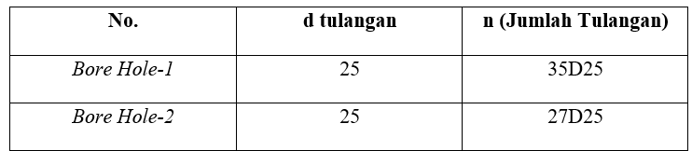

Tabel 4.8 Jumlah Tulangan pada kedalaman 13m D60
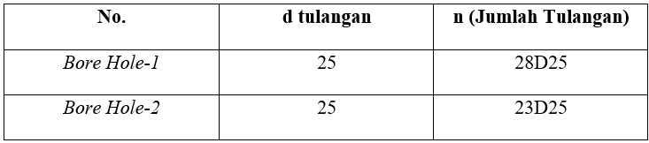

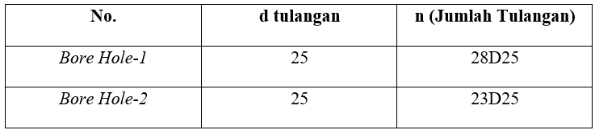
Tabel 4.9 Jumlah Tulangan pada kedalaman 13m D80

Tabel 4.10 Jumlah Tulangan pada kedalaman 10,10m D70
  - Kedalaman dan Diameter Fondasi Bored Pile
Pada penelitian ini, dihitung dengan tiga variasi kedalaman dengan diameter yang berbeda, dan dari hasil perhitungan tersebut dipilih kedalaman 10,10m serta diameter 70 yang paling efektif dan optimal untuk perencanaan fondasi yang akan digunakan dengan mempertimbangkan faktor daya dukung.
KESIMPULAN
Berdasarkan hasil dan pembahasan pada penelitian ini maka diambil kesimpulan sebagai berikut:
- Hasil perhitungan daya dukung tiang tunggal pada bore hole-1 sebesar 585,005 ton, sedangkan pada bore hole-2 sebesar 565,240 ton. Daya dukung kelompok tiang pada bore hole-1 sebesar 1267,12 ton, sedangkan pada bore hole-2 sebesar 861,43 ton. Jumlah tiang yang digunakan pada bore hole-1 sebanyak 3 tiang dan pada bore hole-2 sebanyak 2 tiang. Tulangan pada bore hole-1 menggunakan tulagan 26D25, sedangkan pada bore hole-2 menggunakan tulangan 13D25.
- Hasil perhitungan daya dukung tiang didapatkan diameter bore pile sebesar 70 cm dengan kedalaman 10,10 meter.
DAFTAR PUSTAKA
Alfian, M. T., & Listyawan, A. B. (2020). Perencanaan Pondasi Bored Pile Pada Proyek Gedung Retail Mitra 10 Solo (Doctoral dissertation, Universitas Muhammadiyah Surakarta).

Bowles, J. E. (2002). Analisis dan Desain pondasi.

Braja, M. D., Noor, T. E., & Indrasurya, B. M. (1998). Mekanika Tanah Jilid 1 (Prinsip-Prinsip Rekayasa Geoteknis).

Braja, M. D., Endah, N., & B Mochtar, I. (1985). Mekanika Tanah (Prinsip-Prinsip Rekayasa Geoteknis) Jilid 2.

Fitriani, A. D. (2023). Studi Perencanaan Pondasi Tiang Bor (Bored Pile) Pada Gedung Unimuda Hospital Sorong (Doctoral dissertation, Universitas Pendidikan Muhammadiyah Sorong).

Fadila, N. A. (2020). Studi Perencanaan Pondasi Bor (Bored Pile) Pada Gedung Apartemen Begawan Malang (Doctoral dissertation, Institut Teknologi Nasional Malang).

Hardiyatmo, H. C. (2015). Analisis dan Perencanaan Fondasi 2 ( Edisi Kedua). Buku, 76.

Hardiyatmo, H. C. (2019). Mekanika Tanah I. Yogyakarta: Universitas Gadjah Mada.

Lumban Tobing, D. (2019). Analisis Daya Dukung Pondasi Bore Pile pada Proyek Pembangunan Gedung Wahid Hasyim Apartmen Medan (Doctoral dissertation, Universitas Medan Area).

PRADANA, R. (2022). Analisis Dan Rekayasa Desain Fondasi Tiang Bor Pada Bangunan Reservoir (Doctoral dissertation, Universitas Gadjah Mada).

Sholeh, M., & Novianto, D. (2024). Perencanaan Ulang Fondasi Tiang Bor Pada Proyek Pembangunan Rusunawa Surabaya Timur. Jurnal Online Skripsi Manajemen Rekayasa Konstruksi (JOS-MRK), 5(2), 270-275.

Yulianti, D., & Djohan, B. (2021). Kapasitas Daya Dukung Tiang Pancang Jembatan Air Manggala Prabumulih Dengan Metode Mayerhof Dan Metode ENR. Jurnal Ilmiah Bearing’s 8(01), 10-15.

